**校园课桌椅维修以及资产入库编号方案**

学院从2016年至今，课桌椅损坏严重，需要进行维修；为加强学院国有资产管理，对全院课桌椅进行入库编号。情况如下：

1、**附件图片**

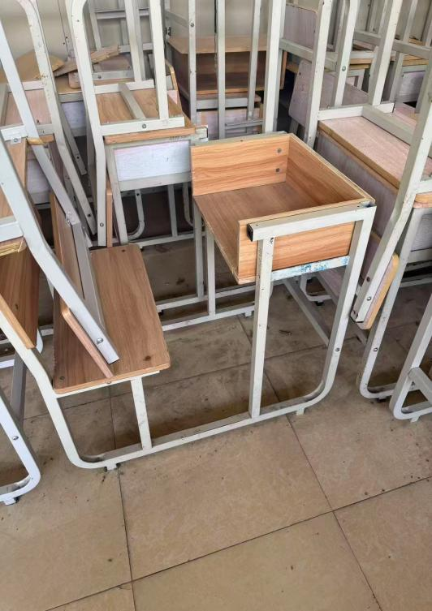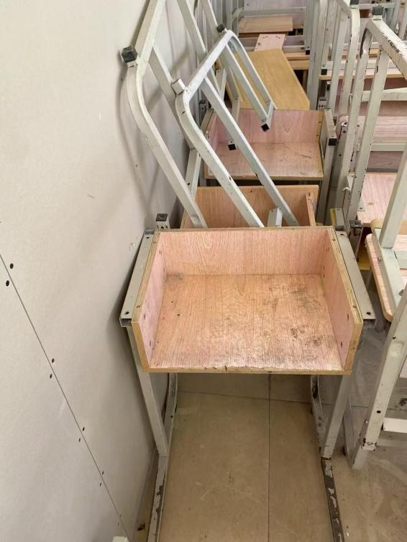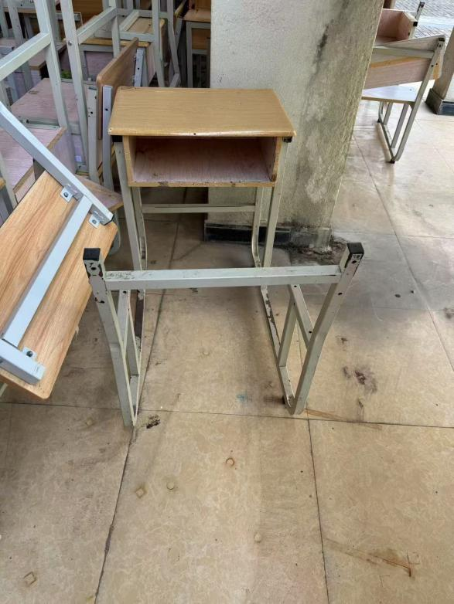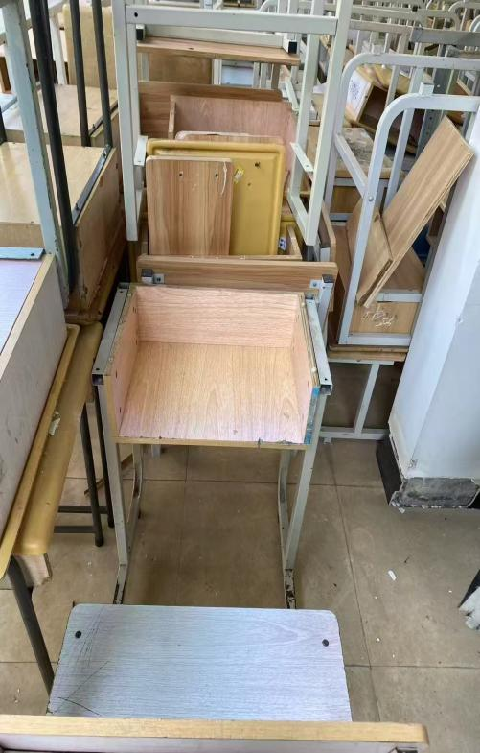

1. **课桌椅参数**

|  |  |  |  |  |  |
| --- | --- | --- | --- | --- | --- |
| 序号 | 课桌椅维修 | 长（cm） | 宽（cm） | 数量 | 单位 |
| 1 | 模压成型面板 | 60 | 40 | 100 | 块 |
| 2 | 座位木板 | 60 | 30 | 100 | 块 |
| 3 | 靠背木板 | 60 | 24 | 100 | 块 |
| 4 | 铁制连接杆 | 50 | \ | 300 | 根 |
| 5 | 螺母螺杆 | 6*40 | \ | 1000 | 套 |
| 6 | 课桌椅编号及维护 | 在桌斗的右侧面用手工书写或油漆喷画四位数字，也可采纳更优方式编号。 | | 6000 | 张 |